ACO Bogen m. eng. Radius GM-X DN50x45 Gradx1,5
ACO Haustechnik

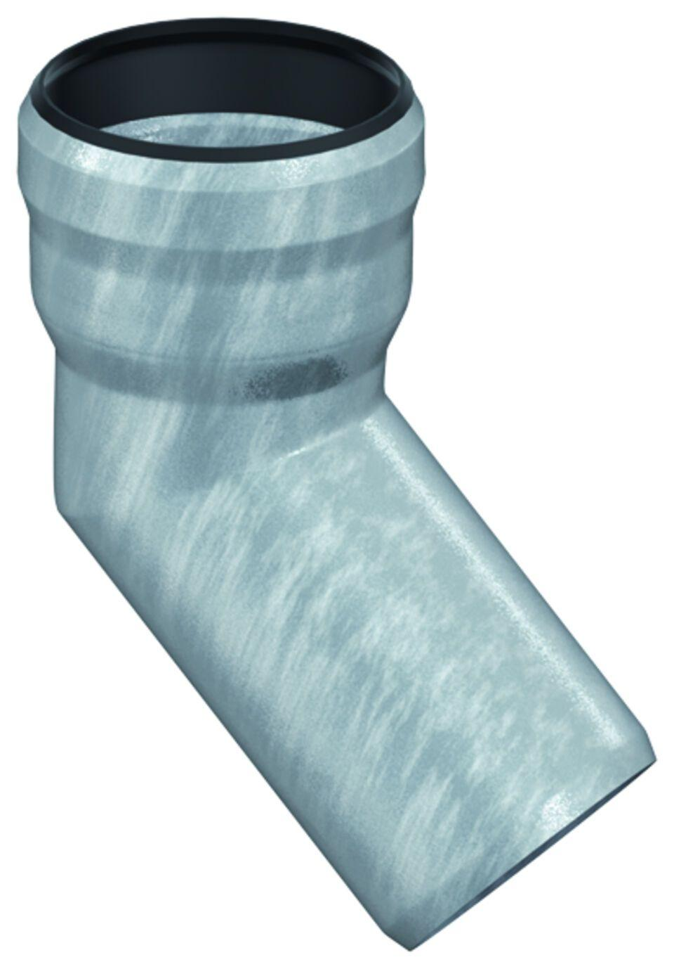Eigenschaften
GTIN:
8590830706613
HAN:
0174.12.00

